第二节 镁、铝及其化合物
一、选择题(每小题4分，共48分)
1．(2011·海口调研)下列有关金属铝及其化合物的叙述正确的是 ( )
A．铝在常温下不能与氧气反应
B．铝不能与氯气反应
C．铝既能溶于酸，又能溶于强碱
D．氧化铝只能与酸反应，不能与碱反应
解析：铝在常温下可与O₂反应，A错；铝能与氯气反应，B错；氧化铝是两性氧化物，
既能与酸反应又能与碱反应，D错。
答案：C
2．(2011·扬州模拟)若在加入铝粉能放出氢气的溶液中，分别加入下列各组离子，可能共存
的是 ( )
A．NH NO CO Na＋
B．Na＋ Ba^{2＋} Mg^{2＋} HCO
C．NO Ca^{2＋} K＋ Cl－
D．NO K＋ AlO H＋
解析：A项，在酸性条件下因有NO，不能生成H₂，在碱性条件下，OH－与NH不共
存，故A项不符合；B项，HCO与H＋或OH－均不能大量共存；C项，在碱性条件下符
合题意；D项表示的为酸性条件，含有HNO₃，不可能与Al反应放出氢气，且AlO和
H＋不能大量共存。
答案：C _{ks5u}
3．(2011·潍坊模拟)下列各反应的离子方程式中，错误的是 ( )
A．硫酸铝溶液中加入过量的氨水：
Al^{3＋}＋3NH₃·H₂O===Al(OH)₃↓＋3NH
B．铁片放入过量的稀硝酸中：
3Fe＋8H＋＋2NO===3Fe^{2＋}＋2NO＋4H₂O
C．将铝片放入过量NaOH溶液中：
2Al＋2OH－＋2H₂O===2AlO＋3H₂↑
D．偏铝酸钠与过量盐酸反应：
AlO＋4H＋===Al^{3＋}＋2H₂O
解析：B项正确离子方程式为：Fe＋4H＋＋NO===Fe^{3＋}＋NO↑＋2H₂O。
答案：B
4．(2011·烟台模拟)在硝酸铝和硝酸镁的混合溶液中，逐滴加入稀氢氧化钠溶液，直至过
量。下列表示氢氧化钠加入量(x)与溶液中沉淀的量(y)的关系示意图中正确的是 ( )
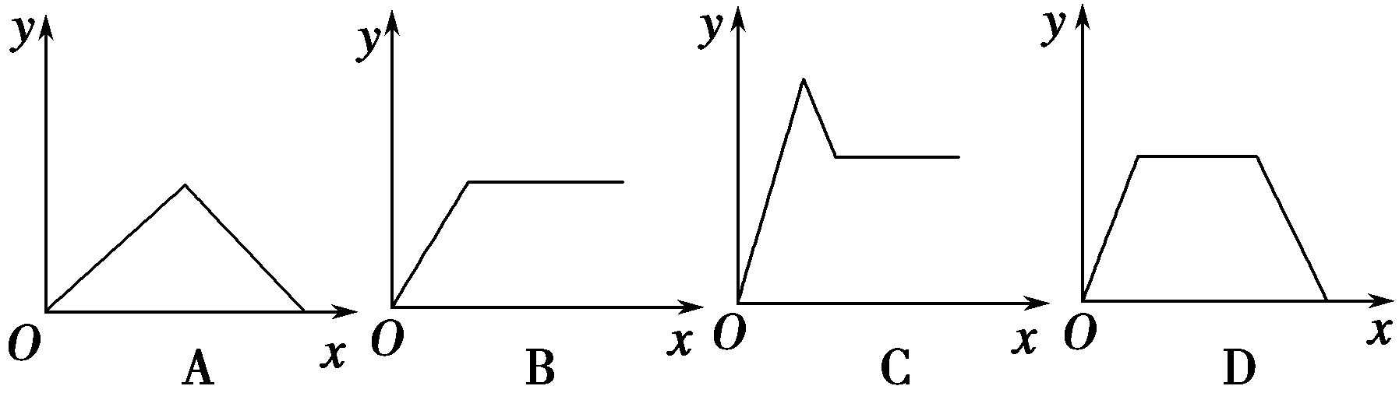
解析：向混合溶液中加入NaOH溶液的过程中，Mg(NO₃)₂会生成难溶物Mg(OH)₂，
Al(NO₃)₃会生成难溶物Al(OH)₃，随着NaOH溶液的加入，Al(OH)₃逐渐溶解，而
Mg(OH)₂不能溶解。
答案：C
5．(2011·原创)等量镁铝合金粉末分别与下列4种过量的溶液充分反应，放出氢气最多的是
( )
A．2 mol·L^{－1}H₂SO₄溶液
B．18 mol·L^{－1}H₂SO₄溶液
C．6 mol·L^{－1}KOH溶液
D．3 mol·L^{－1}HNO₃溶液
解析：Mg、Al都可与稀H₂SO₄反应放出H₂，但遇浓H₂SO₄时Al在常温下发生钝化，
Mg虽反应但不产生H₂。与KOH只有Al反应。与HNO₃反应， HNO₃为强氧化性酸，
都不会产生H₂。
答案：A
6．(2011·广东广州模拟)相同质量的下列物质分别与等浓度的NaOH溶液反应，至体系中均
无固体物质，消耗碱量最多的是 ( )
A．Al B．Al(OH)₃ C．AlCl₃ D．Al₂O₃
解析：本题考查了铝及其化合物与碱的反应，考查了反应中的数量关系。铝及其化合物
与过量NaOH溶液的反应产物为Na[Al(OH)₄](或表示为NaAlO₂)，由反应后溶液中的阴、
阳离子守恒关系可知关系式：Al～NaOH Al(OH)₃～NaOH AlCl₃～4NaOH Al₂O₃～
2NaOH；所以相同质量(设质量为m)的铝及其化合物消耗的碱的物质的量分别为：、
、×4、×2。
答案：A
7．将50 mL某未知浓度的AlCl₃溶液分别加到60 mL 1 mol·L^{－1}的NaOH溶液或60 mL
3 mol·L^{－1}的NaOH溶液中，均能得到1.56 g Al(OH)₃沉淀。则此AlCl₃溶液的浓度可能是
( )
A．1 mol·L^{－1} B．0.5 mol·L^{－1}
C．0.6 mol·L^{－1} D．0. 4 mol·L^{－1}
解析：由题意可知，第一份NaOH溶液含溶质0.06 mol，第二份NaOH溶液含溶质
0.18 mol，加入的AlCl₃量相等，生成的Al(OH)₃量相等，说明在第一份NaOH溶液中，
NaOH不足，Al^{3＋}过量，在第二份NaOH溶液中NaOH过量，反应后的Al元素以Al(OH)₃
和AlO的形式存在。
故由反应① Al^{3＋}＋3OH－===Al(OH)₃↓
1 3 1
0．02 mol 0.06 mol ＝0.02 mol
② Al^{3＋}＋4OH－===AlO＋2H₂O
1 4
0．03 mol 0.18－0.06 mol
所以c(AlCl₃)＝＝1 mol/L。
答案：A
8．将5.4 g Al投入到200.0 mL 2.0 mol/L的某溶液中有氢气产生，充分反应后有金属剩余。
该溶液可能为 ( )
A．HNO₃溶液 B．Ba(OH)₂溶液
C．H₂SO₄溶液 D．HCl溶液
解析：因HNO₃具有强氧化性，与Al反应不产生H₂，故A项首先排除。Al与碱反应的
关系为Al～ OH－，Al与酸反应的关系为Al～3H＋，溶解0.2 mol的Al需OH－、H＋的物
质的量分别为0.2 mol、0.6 mol，Ba (OH)₂提供0.8 mol OH－，H₂SO₄提供0.8 mol H＋而
HCl只提供0.4 mol H＋，故“剩余金属的情况”只能为D项。
答案：D
9．(2011·北京门头沟模拟)将15.6 g Na₂O₂和5.4 g Al同时放入一定量的水中，充分反应后得
到200 mL溶液，再向该溶液中缓慢通入标准状况下的HCl气体6.72 L，若反应过程中
溶液的体积保持不变，则 ( )
A．反应过程中得到6.72 L的气体(标况)
B．最终得到的溶液中c(Na＋)＝c(Cl－)＋c(OH－)
C．最终得到7.8 g的沉淀
D．最终得到的溶液中c(NaCl)＝0.15 mol/L
解析：由题n(Na₂O₂)＝0.2 mol，n(Al)＝0.2 mol，发生反应：2Na₂O₂＋2H₂O===4NaOH＋
O₂↑，2Al＋2NaOH＋2H₂O===2NaAlO₂＋3H₂↑，可知生成气体0.4 mol，标况下体积为
8.96 L；加入盐酸先和过量的NaOH反应，剩余0.1 mol和NaAlO₂反应生成0.1 mol
Al(OH)₃：NaAlO₂＋HCl＋H₂O===NaCl＋Al(OH)₃↓，最终溶液为0.3 mol NaCl、0.1 mol
NaAlO₂。
答案：C _{ks5u}
10．(2011·安徽联考)硫酸铝、硫酸钾、明矾三种物质组成的混合物中，当SO的浓度为
0.20 mol/L时，加入等体积的0.20 mol/L的KOH溶液(混合溶液体积变化忽略不计)，使
生成的白色沉淀恰好溶解，那么反应后溶液中K＋的浓度为 ( )
A．0.20 mol/L B．0.25 mol/L
C．0.225 mol/L D．0.45 mol/L
解析：Al^{3＋} ＋ 4OH－===AlO＋2H₂O
1 4
0.05 mol/L 0.20 mol/L
根据溶液中的电荷守恒3c(Al^{3＋})＋c(K＋)＝2c(SO)
c(K＋)＝2×0.20 mol/L－3×0.05 mol/L＝0.25 mol/L。
答案：B
11．(2009·四川理综，11)向m g镁和铝的混合物中加入适量的稀硫酸，恰好完全反应生成标
准状况下的气体b L。向反应后的溶液中加入c mol/L氢氧化钾溶液V mL，使金属离子
刚好沉淀完全，得到的沉淀质量为n g。再将得到的沉淀灼烧至质量不再改变为止，得
到固体p g。则下列关系不正确的是 ( )
A．c＝ B．p＝m＋
C．n＝m＋17Vc D.m<p<m
解析：向m g Mg、Al的混合物中加入适量的稀H₂SO₄，恰好完全反应，溶液中只有
MgSO₄、Al₂(SO₄)₃两种物质，且Mg^{2＋}与Al^{3＋}的质量和为m g；向反应后的溶液中加入
c mol/L KOH溶液V mL，使金属离子恰好完全沉淀，发生的反应是：Mg^{2＋}＋2OH－
===Mg(OH)₂↓，Al^{3＋}＋3OH－===Al(OH)₃↓，则得到沉淀的质量是Mg^{2＋}、Al^{3＋}的质量与
NaOH溶液中OH－质量的质量和，所以n＝m＋V×10^{－3}×c×17＝m＋1.7×10^{－2}Vc，C项
错误。
答案：C
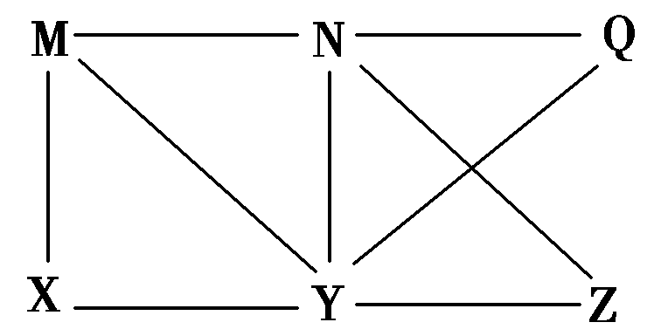
12．(2011·试题调研，江西联考)现有Al、Cl₂、Al₂O₃、HCl(aq)、
Al(OH)₃、NaOH(aq)六种物质，它们之间有如图所示转化关系，
图中每条线两端的物质之间都可以发生反应，下列推断不合理
的是 ( )
A．N一定是HCl(aq) B．X可能为Al或Cl₂
C．Y一定为NaOH(aq) D．Q、Z中的一种必定为Al₂O₃
解析：在Al、Cl₂、Al₂O₃、HCl(aq)、Al(OH)₃、NaOH(aq)中，只有NaOH(aq)能与Al、
Cl₂、Al₂O₃、HCl(aq)、Al(OH)₃五种物质反应，对照转化关系，可知Y为NaOH(aq)。只
有HCl(aq)能与Al、Al₂O₃、Al(OH)₃、NaOH(aq)四种物质反应，对照图示转化关系可知
N为HCl(aq)，故选项A、C正确。选项B，若X为Al，Al能与Cl₂、HCl(aq)、NaOH(aq)
三种物质反应，而图示给出的是与两种物质反应，所以X不可能是Al，但可能是Cl₂。
选项D，Al₂O₃既能与HCl(aq)反应，也能与NaOH(aq)反应，故Q、Z中的一种必定为
Al₂O₃。
答案：B
二、非选择题(本题包括4个大题，共52分)
13．(13分)(2010·浙江金华模拟)A、B、C、D、E五种化合物均含有某种短周期常见元素，
它们的转化关系如图所示，其中A为澄清溶液，C为难溶的白色固体，E则易溶于水，
若取A溶液灼烧，焰色反应为浅紫色(透过蓝色钴玻璃)。
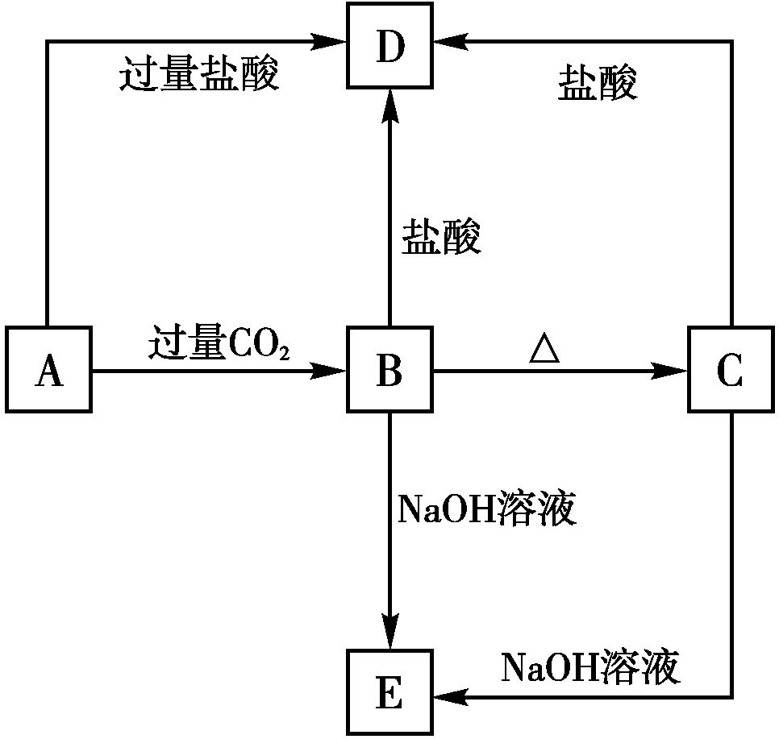
(1)写出化学式：
A：________、B：________、C：________、D：________、E________。
(2)写出下列反应的离子方程式：
A―→B： _____________________________________________________________；
A―→D：______________________________________________________________。
解析：本题的突破口应在B、C两物质上，只要推断出B、C，其他物质的推断就很容易
了。在短周期元素的化合物中，既能与盐酸反应，又能与NaOH溶液反应的，必为两性
物质，又因为B――→C，故可知C为Al₂O₃，B为Al(OH)₃，依次推出D是AlCl₃，A与
过量CO₂反应生成Al(OH)₃，且A溶液的焰色反应为浅紫色，则A为KAlO₂，E为
NaAlO₂。相应的化学反应方程式也不难写出。
答案：(1)KAlO₂ Al(OH)₃ Al₂O₃ AlCl₃ NaAlO₂
(2)AlO＋CO₂＋2H₂O===Al(OH)₃↓＋HCO
AlO＋4H＋===Al^{3＋}＋2H₂O
14．(13分)(2011·滨州质检)实验室可用铝屑、氨水、氢氧化钠溶液、稀硫酸等来制备氢氧化
铝，某同学设计了三种实验方案，
方案① | Al→Al^{3＋}→Al(OH)₃
方案② | Al→AlO→Al(OH)₃
方案③ | →Al(OH)₃
(1)用方案①制备Al(OH)₃时使用的药品最好是铝屑、稀硫酸和氨水，不用氢氧化钠代替
氨水的原因是_______________________________________________________________
________________________________________________________________________；
写出该方案中有关的离子方程式______________________________________________。
(2)用方案②来制备Al(OH)₃时，必须注意________的用量，以防止生成的Al(OH)₃溶
解。 (3)三种方案中，你认为最好的是________(填序号)，原因是________________。
解析：分析本题应从Al(OH)₃的两性着手，过量的强酸、强碱均能降低Al(OH)₃的产率，
而Al^{3＋}与AlO反应制取氢氧化铝，则不存在该问题，故③方案最好。
答案：(1)若用NaOH溶液沉淀Al^{3＋}，终点不易控制，因为
Al(OH)₃会溶于过量的NaOH溶液，从而影响Al(OH)₃的生成量 2Al＋6H＋===2Al^{3＋}＋
3H₂↑，_{ks5u}
Al^{3＋}＋3NH₃·H₂O===Al(OH)₃↓＋3NH
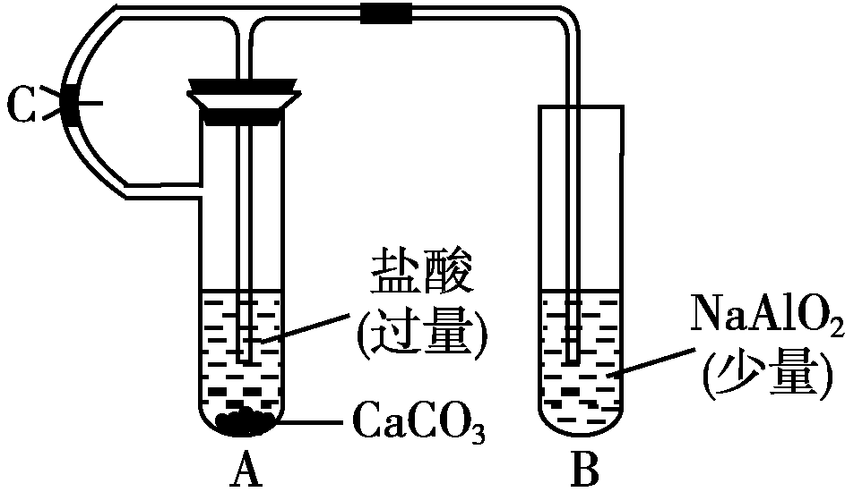
(2)稀硫酸 (3)③ 药品用量最少，操作最为简单
15．(13分)(2011·湖南模拟)根据右图所示装置，请回答：
(1)在A中加试剂后，立即打开止水夹C，B中的现象是____，离子方程式是
______________________________________________________
___________。
(2)一段时间后，关闭止水夹C，B中的现象是______________________________，
离子方程式是___________________________________________________________。
解析：装置A为简易启普发生器，可通过止水夹C的控制，装置A中反应产生气体CO₂
进入B中或气体将液体压入试管B中，使H＋与开始生成的Al(OH)₃相遇发生反应。
答案：(1)导管口有气泡冒出，有白色沉淀生成
AlO＋CO₂＋2H₂O===Al(OH)₃↓＋HCO或2AlO＋CO₂＋3H₂O＝2Al(OH)₃↓＋CO
(2)A中液体进入B中，液面上升，白色沉淀逐渐溶解
Al(OH)₃＋3H＋===Al^{3＋}＋3H₂O
16．(13分)(2011·模拟精选，山东沂水一模)聚合氯化铝晶体的化学式为[Al₂(OH)_{n}
Cl_{6－n}·xH₂O]_{m}，它是一种高效无机水处理剂，它的制备原理是调节增大AlCl₃溶液的pH，
通过促进其水解而结晶析出。其制备原料主要是铝加工行业的废渣——铝灰，它主要含
Al₂O₃、Al，还有SiO₂等杂质。聚合氯化铝生产的工艺流程如下：
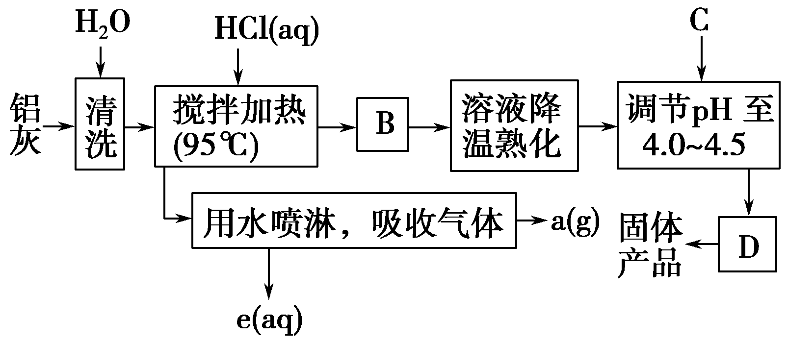
(1)搅拌加热操作过程中发生反应的离子方程式：______________________________、
____________________________________________。
(2)生产过程中操作B和D的名称均为________(B和D为简单操作)。
(3)反应中副产品a是________(用化学式表示)。
(4)生产过程中可循环使用的物质是________(用化学式表示)。
(5)调节pH至4.0～4.5的目的是________________________________________。
(6)实验室要测定水处理剂产品中n和x的值。为使测定结果更准确，需得到的晶体较纯
净。生产过程中C物质可选用 ( )
A．NaOH B．Al C．氨水 D．Al₂O₃ E．NaAlO₂
解析：由于铝灰中含Al₂O₃、Al，还有SiO₂等杂质，加入盐酸搅拌使Al元素进入溶液，
发生反应Al₂O₃＋6H＋===2Al^{3＋}＋3H₂O,2Al＋6H＋===2Al^{3＋}＋3H₂↑，和SiO₂等杂质分
离，采取过滤的方法得到AlCl₃溶液。溶液降温熟化调节pH至4.0～4.5，增大AlCl₃溶液
的pH，通过促进其水解而结晶析出。AlCl₃水解生成的HCl易挥发，挥发出的HCl经水喷
淋吸收又生成盐酸，这个过程中可以循环利用盐酸。(6)为了不引进新的杂质，可以选
择B和D。
答案：(1)Al₂O₃＋6H＋===2Al^{3＋}＋3H₂O 2Al＋6H＋===2Al^{3＋}＋3H₂↑
(2)过滤 (3)H₂ (4)HCl
(5)促进AlCl₃水解，使晶体析出 (6)BD

